SNR#3006 대시보드 데이터셋 필터 드롭다운 메뉴 잘림 현상 해결
버전: [4.0.2507.0](../../4.0/releases/4.0.2507.0)
대시보드 편집 화면에서 데이터셋 필터를 선택할 때, 드롭다운 메뉴가 화면 하단에 가까운 위치에서 열리면 일부 항목이 잘려 보이는 문제가 있었습니다. 이는 화면 스크롤이 충분히 확장되지 않아 발생한 현상으로, 필터 목록을 끝까지 확인하기 어려웠습니다.
이번 개선을 통해 드롭다운 메뉴가 열릴 때 화면 스크롤이 자동으로 확장되도록 수정함으로써 모든 항목을 문제없이 확인할 수 있도록 시각적 편의성이 향상되었습니다.
변경 전 (4.0.2502.1 버전)
드롭다운 메뉴가 화면 하단에 걸쳐 일부 항목이 잘려서 보입니다.
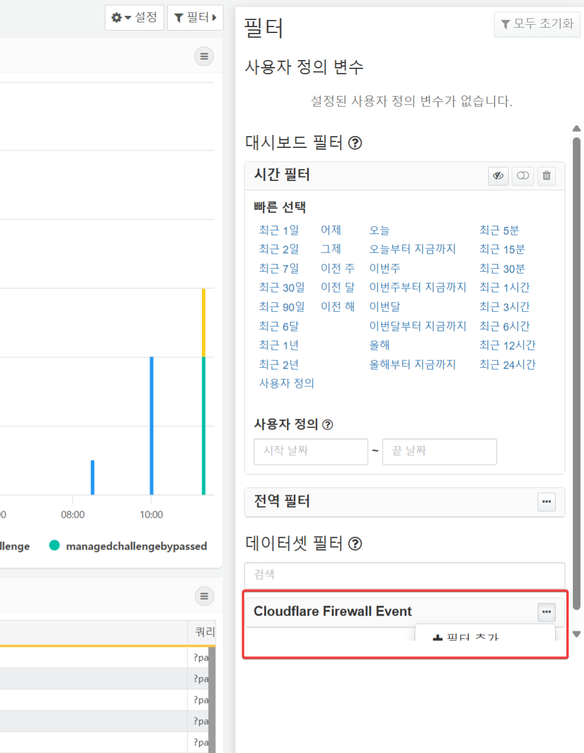
변경 후 (4.0.2507.0 버전)
화면 스크롤이 자동 확장되어 드롭다운 메뉴 전체가 정상적으로 표시됩니다.
